Revisão Bibliográfica
O problema inverso na fluidodinâmica computacional (CFD), incluso o conceito de fluxo ou mapeamento de “tensões” para a análise de elementos finitos (FEA), e sua aplicabilidade as demandas de design e formulação de projeto da manufatura aditiva (MA) podem visualizadas em muitos dos trabalhos do professor Michele Ferlauto da universidade de Turin, na Itália.
Na figura 01 por exemplo, Ferlauto (2013)[1] desenha via “método adjunto” (adjoint optimization) uma variação do problema inverso que concilia otimização geométrica (shape) e transferência de calor para definição do melhor formato (design) das pás de uma turbina em função de específicas demandas de resfriamento para este projeto.
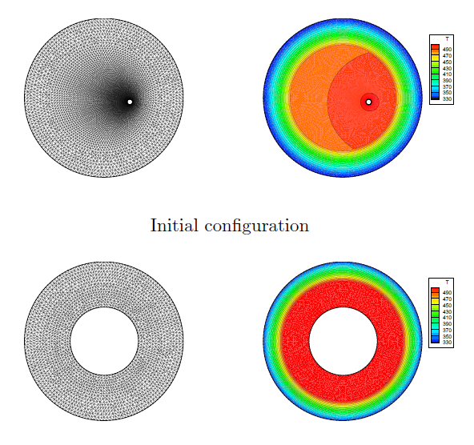 |  | 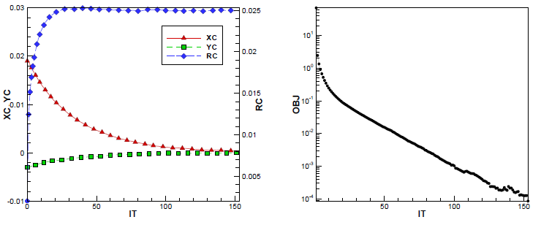  tempo  f(Φ)
Estimativa “chute” inicial | Formato definitivo (calculado) | Função Objetivo

Figura 01: Demonstrativo de resultados do cálculo numérico caso 01

Neste mesmo sentido, o mesmo autor Ferlauto (2014)[2], traz agora o mesmo conceito para uma formulação estendida, com pré-condicionamento “artificial” para fluidos incompressíveis
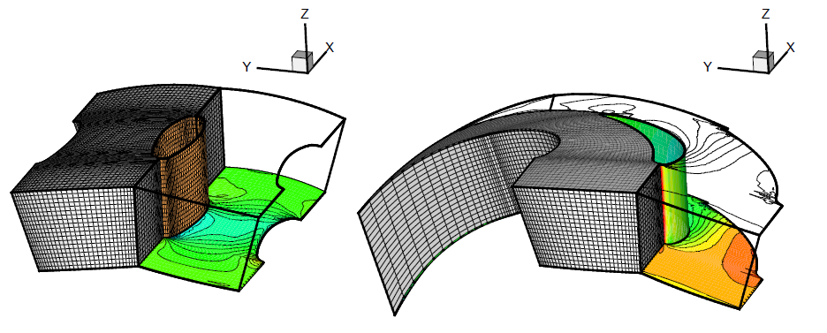
Formato inicial | Formato final

Figura 02: Demonstrativo de resultados do cálculo numérico caso 02

01 - M. Ferlauto, A. Iollo, L. Zannetti “Fan and Propeller Design via Inverse Problem Adjoint Equations”, ISABE Paper 2001-1160, 15th ISOABE Conference, Bangalore, India, 2001.

01a - Zannetti L.(1980).”Time dependent method to solve the inverse
problem for internal flows”, AIAA J., 18, 754--758.

[1] - 04 - Inverse design of internally cooled turbine blades based on the heat adjoint equation Michele Ferlauto 2012 https://doi.org/10.1080/17415977.2012.693079

[2] - A pseudo-compressibility method for solving inverse problems based on the 3D incompressible Euler equations M. Ferlauto, 2014 https://doi.org/10.1080/17415977.2014.939653

